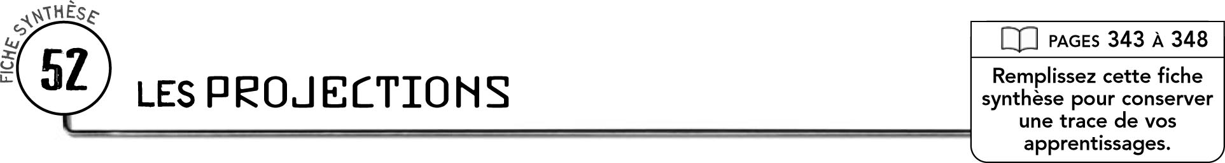

DESCRIPTION DE L’ESPACE OCCUPÉ PAR UN OBJET
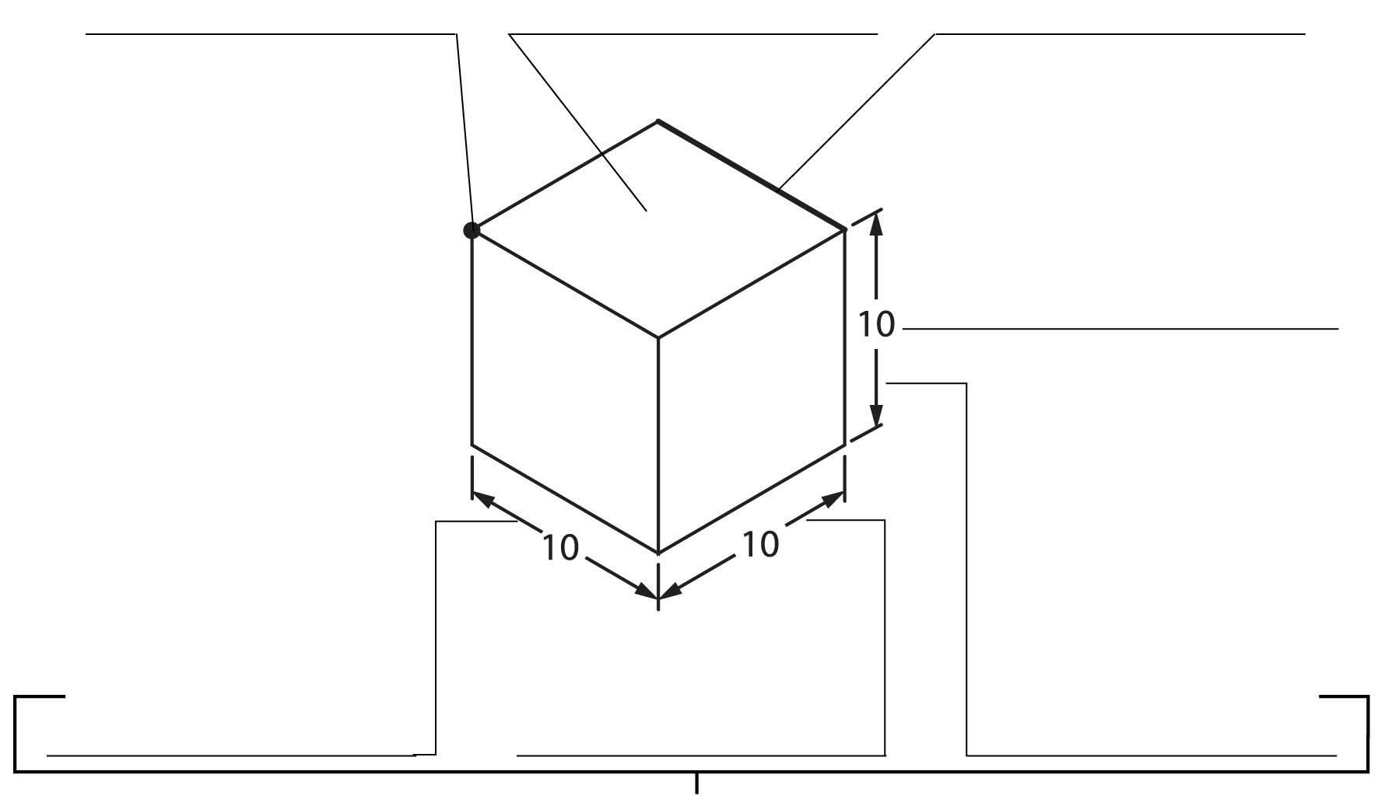
Dimensions


DÉFINITIONS
Une projection est
Une projection orthogonale est
Une projection à vues multiples est
Un dessin en perspective représente
Une projection isométrique est
Une projection oblique est

CARATÉRISTIQUES DES PROJECTIONS
 |  | Orthogonale |  |  |  |  | Non orthogonale
Nom de la projection
Position de l’objet par rapport à la feuille
Orientation des  rayons visuels par  rapport à la feuille |  | Rayons perpendiculaires
Exemple |  | 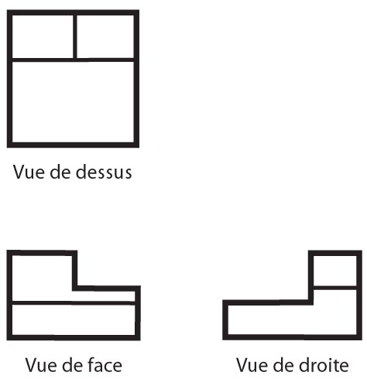 |  |  |  |  |  |  | 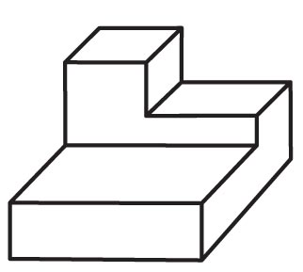

VUES D’UN OBJET
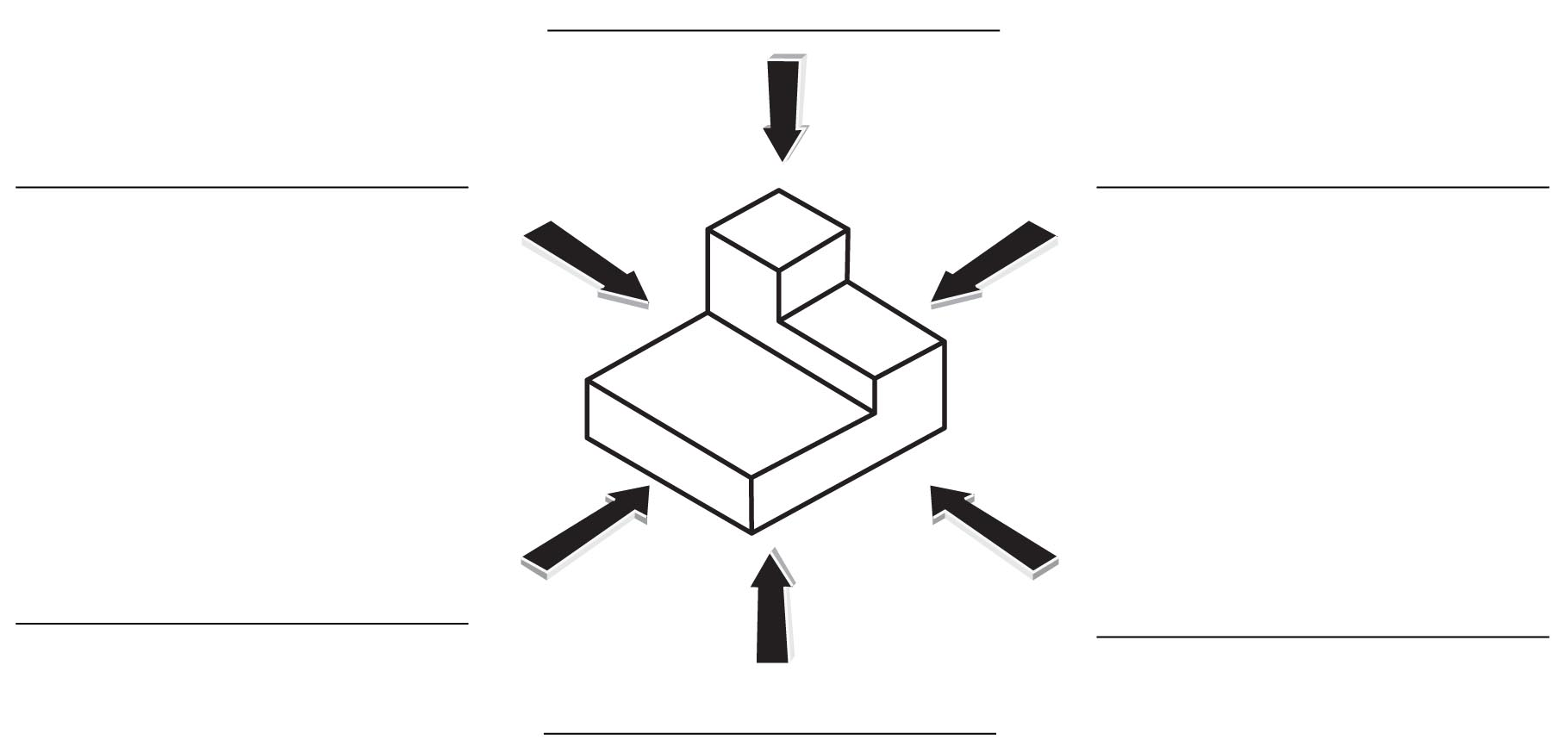

Les vues habituellement utilisées dans les projections à vues multiples sont

